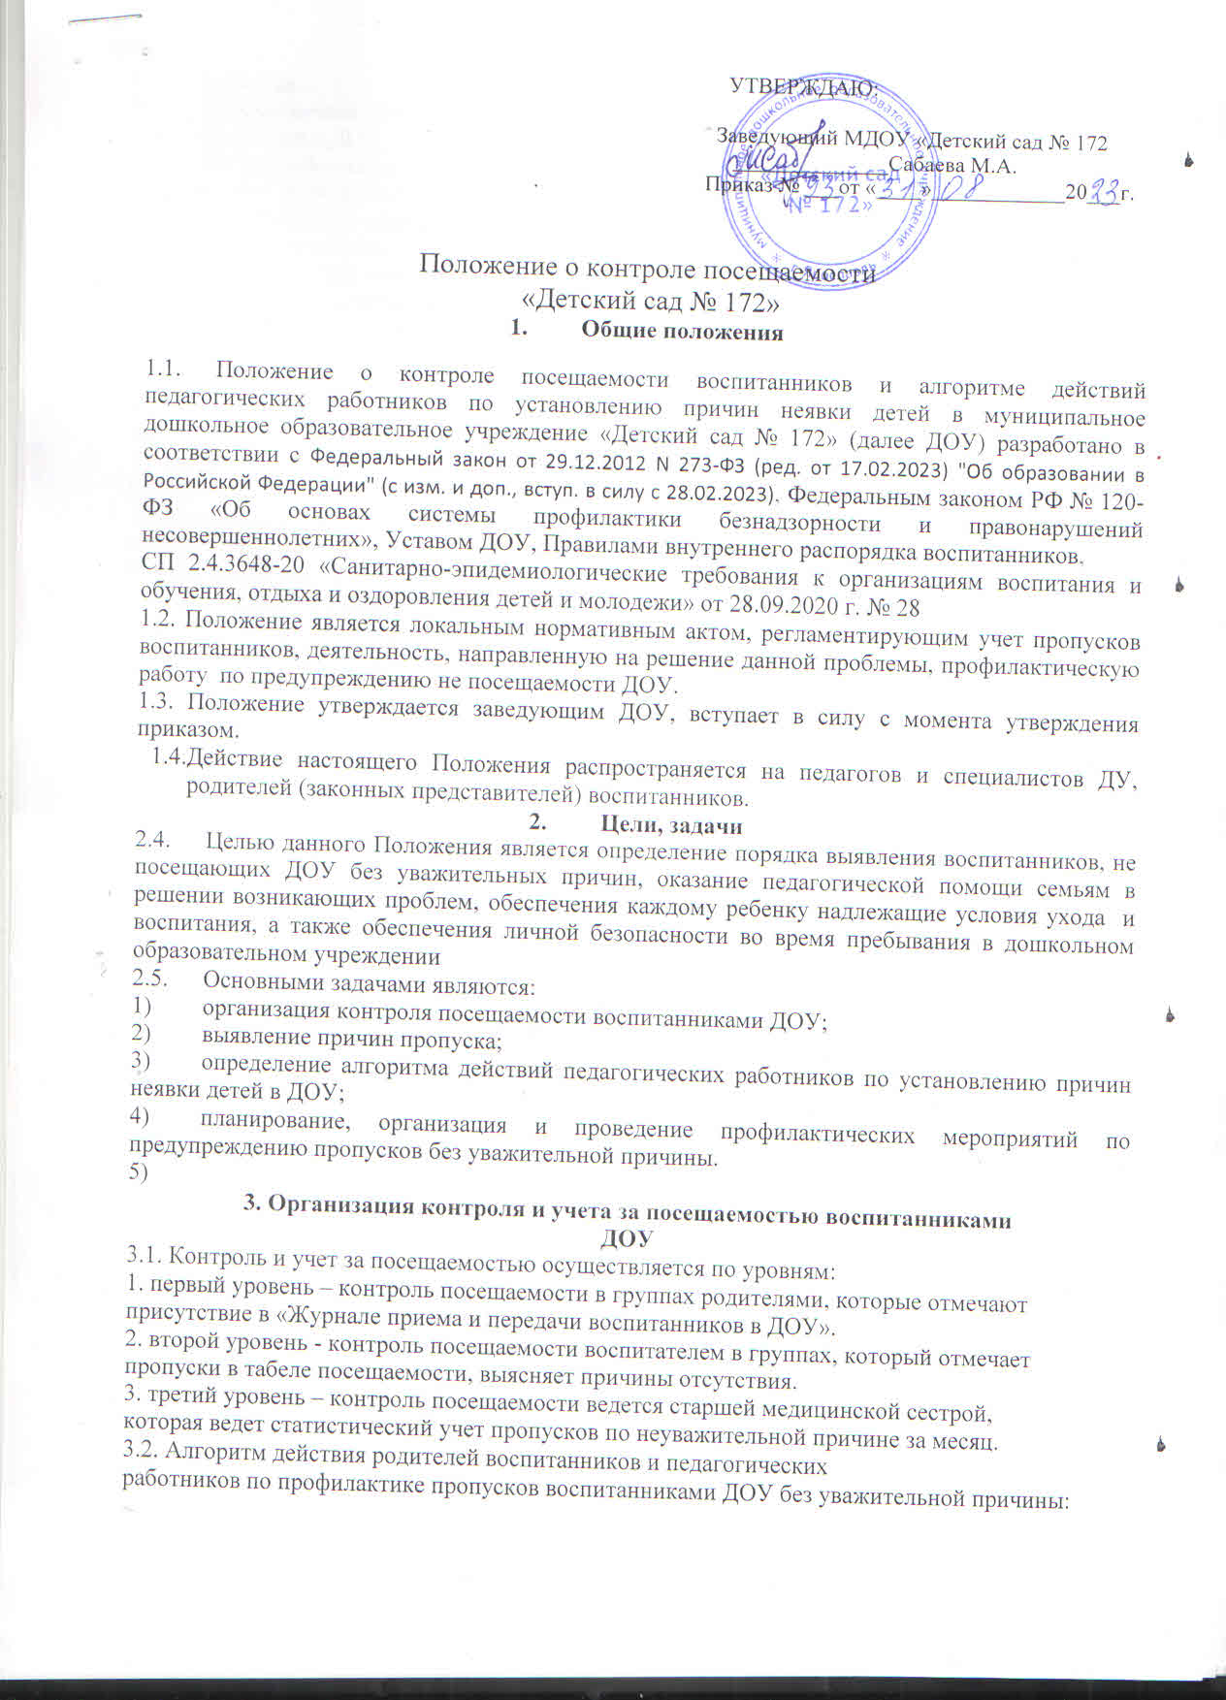

УТВЕРЖДАЮ:

Заведующий МДОУ «Детский сад № 172
______________Сабаева М.А.
. Приказ № ___от «____»____________20___г.

Положение о контроле посещаемости
«Детский сад № 172»
- Общие положения

  - Положение о контроле посещаемости воспитанников и алгоритме действий педагогических работников по установлению причин неявки детей в муниципальное дошкольное образовательное учреждение «Детский сад № 172» (далее ДОУ) разработано в соответствии с Федеральный закон от 29.12.2012 N 273-ФЗ (ред. от 17.02.2023) "Об образовании в Российской Федерации" (с изм. и доп., вступ. в силу с 28.02.2023), Федеральным законом РФ № 120-ФЗ «Об основах системы профилактики безнадзорности и правонарушений несовершеннолетних», Уставом ДОУ, Правилами внутреннего распорядка воспитанников,
СП 2.4.3648-20 «Санитарно-эпидемиологические требования к организациям воспитания и обучения, отдыха и оздоровления детей и молодежи» от 28.09.2020 г. № 28
1.2. Положение является локальным нормативным актом, регламентирующим учет пропусков воспитанников, деятельность, направленную на решение данной проблемы, профилактическую работу по предупреждению не посещаемости ДОУ.
1.3. Положение утверждается заведующим ДОУ, вступает в силу с момента утверждения приказом.
  - Действие настоящего Положения распространяется на педагогов и специалистов ДУ, родителей (законных представителей) воспитанников.
- Цели, задачи
  - Целью данного Положения является определение порядка выявления воспитанников, не посещающих ДОУ без уважительных причин, оказание педагогической помощи семьям в решении возникающих проблем, обеспечения каждому ребенку надлежащие условия ухода и воспитания, а также обеспечения личной безопасности во время пребывания в дошкольном образовательном учреждении
  - Основными задачами являются:
- организация контроля посещаемости воспитанниками ДОУ;
- выявление причин пропуска;
- определение алгоритма действий педагогических работников по установлению причин неявки детей в ДОУ;
- планирование, организация и проведение профилактических мероприятий по предупреждению пропусков без уважительной причины.

3. Организация контроля и учета за посещаемостью воспитанниками
ДОУ
3.1. Контроль и учет за посещаемостью осуществляется по уровням:
1. первый уровень – контроль посещаемости в группах родителями, которые отмечают присутствие в «Журнале приема и передачи воспитанников в ДОУ».
2. второй уровень - контроль посещаемости воспитателем в группах, который отмечает пропуски в табеле посещаемости, выясняет причины отсутствия.
3. третий уровень – контроль посещаемости ведется старшей медицинской сестрой,
которая ведет статистический учет пропусков по неуважительной причине за месяц.
3.2. Алгоритм действия родителей воспитанников и педагогических
работников по профилактике пропусков воспитанниками ДОУ без уважительной причины:
3.2.1. Родитель:
- ежедневно отмечает присутствие своего ребенка в «Журнале приема и передачи воспитанников в ДОУ».
- в случае неприбытия воспитанника в детский сад по уважительной причине, в том числе по семейным обстоятельствам, родитель (законный представитель) заранее пишет заявление на имя заведующего о планируемом отсутствии ребёнка в детском саду.
- в случае отсутствия воспитанника в ДОУ более 3 дней (за исключением праздничных и выходных) родитель (законный представитель) обязан предъявить справку от врача-педиатра.
4) в случае неприбытия воспитанника без заранее написанного заявления, родители (законные представители) сообщают воспитателям об отсутствии ребенка посредством телефонной связи до 8.00 текущего дня с указанием причины
3.2.2. Воспитатель:
1) ежедневно отмечает отсутствующих воспитанников в табеле посещаемости, ставит букву «н» напротив фамилии отсутствующего;
2) информацию об отсутствующих детях передает медсестре с указанием причины не явки ребенка в ДОУ;
3) в случае пропуска ДОУ в течение пяти дней по неустановленной причине, информирует старшую медицинскую сестру МДОУ «Детский сад № 172»;
4) в случае регулярных пропусков ДОУ по неуважительной причине более трех дней в неделю, ходатайствует о приглашении родителей к администрации ДОУ для профилактической беседы;
5) 1 раз в месяц предоставляет информацию о воспитанниках, имеющих пропуски по неуважительной причине, о проведенной профилактической работе, ее результатах;
6) в случае ухода воспитанников во время образовательного процесса предпринимает оперативные необходимые меры по выяснению места нахождения воспитанника, информирует администрацию и родителей.
3.2.3. Уполномоченный по защите прав участников образовательного процесса в МДОУ «Детский сад № 172»:
1) в случае, когда причиной отсутствия несовершеннолетнего является неисполнение родителями (законными представителями) своих обязанностей, создающее угрозу жизни ребенка (злоупотребление спиртными напитками, жестокое обращение и т.п.) незамедлительно
направляет информацию в отдел опеки и попечительства.
2) проводит индивидуальную работу с родителями;
3) в случае необходимости привлекает профилактические службы;
4) формирует необходимый пакет документов для органов профилактики.
3.2.4. Старшая медицинская сестра:
1) планирует и осуществляет контроль за деятельностью педагогических работников, осуществляющих учет посещаемости воспитанников;
2) готовит статистический отчет пропусков за отчетный период и
анализ проведенной работы педагогическими работниками с родителями воспитанников, пропускающих ДОУ;
3) выносит на педагогический совет вопросы привлечения родителей (законных представителей) воспитанников, систематически пропускающих ДОУ по неуважительной причине, к исполнению родительских обязанностей через органы профилактики.
4. Ответственность педагогических работников и администрации ДОУ
4.1. Воспитатель несет ответственность за:
1) контроль и ведение персонального учета посещаемости на уровне группы;
2) ежедневное заполнение табеля посещаемости;
3) выяснение у родителей причин отсутствия воспитанника;
4) проведение необходимых мероприятий с родителями по недопущению повторения пропусков ДОУ;
5) своевременное предоставление уполномоченному по защите прав участников образовательного процесса в МДОУ «Детский сад № 172»,
информации о работе по профилактике пропусков с родителями;
6) конфиденциальность информации личного характера.
4.2. Уполномоченный по защите прав участников образовательного процесса в МДОУ «Детский сад № 172»:
1) индивидуально-профилактическую работу с родителями;
2) формирование пакета документов для органов профилактики;
3) представление отчета в совет профилактики работы с родителями воспитанников пропускающими ДОУ
4.3. Старшая медицинская сестра:
1) своевременное предоставление уполномоченному по защите прав участников образовательного процесса в МДОУ «Детский сад № 172»,информации о воспитанниках, имеющих пропуски по неуважительной причине более 14 календарных дней подряд;

